Bac S - Sujet de SVT - Session 2003 - Réunion

1ère PARTIE : Restitution des connaissances (10 points).

LA CONVERGENCE LITHOSPHÉRIQUE ET SES EFFETS

Certaines régions du globe sont interprétées comme étant des zones de subduction.

Décrivez les caractéristiques des zones de subduction et les phénomènes géologiques qui y sont associés.

Un schéma bilan est attendu.

2ème PARTIE - Exercice 1 - (4 points).

IMMUNOLOGIE

Dégagez de l'étude du document les informations qui révèlent l'existence d'une mémoire immunitaire et la nature des effecteurs mis en jeu dans ce protocole.
Document : Résultats d'expériences de transplantation de peau entre souris de souches différentes.
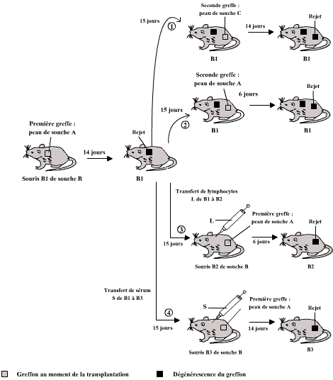

2ème PARTIE - Exercice 2 - (Enseignement Obligatoire). 6 points.

PARENTÉ ENTRE ÊTRES VIVANTS ACTUELS ET FOSSILES - PHYLOGENÈSE - ÉVOLUTION

Expliquez, à partir des documents proposés, quels sont les mécanismes à l'origine de la variabilité génétique des cytochromes C, ainsi que les contraintes qui limitent cette variabilité.

Document 1 : Rôle du cytochrome C

Le cytochrome C est une protéine indispensable à la respiration cellulaire de tous les êtres vivants. Sa fonction nécessite l'intervention d'un groupement particulier nommé hème contenant un atome de fer.

Document 2 : Représentation spatiale de deux cytochromes C d'espèces différentes.

La chaîne protéique est représentée par un ruban replié, chaque pli étant un acide aminé. Pour certains, on indique le numéro d'emplacement dans la séquence. Le groupement hème est hachuré, les liaisons covalentes qui le maintiennent dans la protéine sont en noir et les liaisons hydrogènes sont en pointillés.
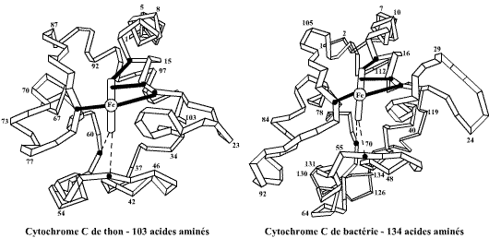
d’après La recherche

Document 3 : Séquences polypeptidiques partielles du cytochrome C de quelques espèces.

Chaque acide aminé est représenté par une lettre. Les séquences ont été alignées afin de pouvoir mieux les comparer. Pour les comparaisons, la séquence de la bactérie est utilisée comme référence.
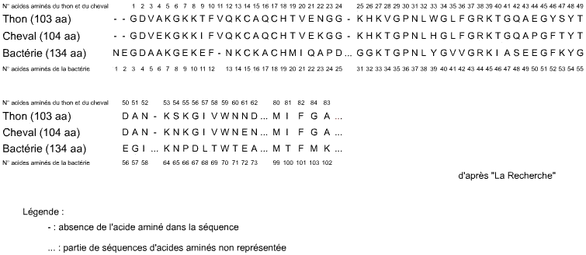

2ème PARTIE - Exercice 2 - (Enseignement de spécialité). 6 points.

DIVERSITÉ ET COMPLÉMENTARITÉ DES MÉTABOLISMES

Dans un écosystème, on distingue deux types d'organismes interdépendants : des êtres vivants autotrophes pour le carbone (comme les végétaux chlorophylliens) et des êtres vivants hétérotrophes (comme les animaux).

À l’aide de l'étude des documents mis en relation avec vos connaissances, vous montrerez qu'une telle complémentarité des métabolismes existe aussi entre les organes d'un végétal chlorophyllien.

On demande d'identifier ces métabolismes à partir des seules données des documents et d'en donner l'équation bilan. Aucun détail du fonctionnement des organites n'est attendu.
Un schéma illustrant votre étude est attendu à l'échelle de l'organisme.

Document 1 : Un jeune plant de blé, végétal chlorophyllien.

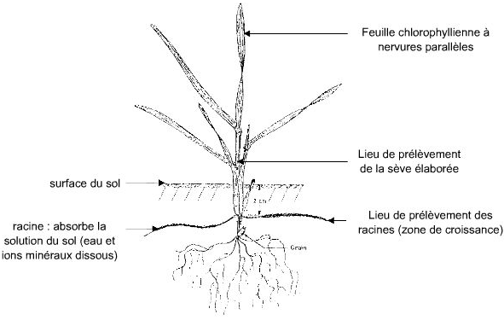
D'après "Les grandes productions végétales" Dominique SLTNER , 1987

Document 2 : Données biochimiques.

Document 2a : Rappel de bilans de transformations de glucides chez les végétaux chlorophylliens :

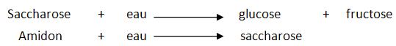

Document 2b : Composition de l'extrémité de la racine :

L'extrémité des racines de jeunes plants de blé est prélevée sur un centimètre et broyée à froid. Le jus obtenu est centrifugé. Une chromatographie est aussitôt réalisée pour déterminer les sucres présents. Les résultats obtenus sont présentés ci-dessous avec le calque d'interprétation légendé.
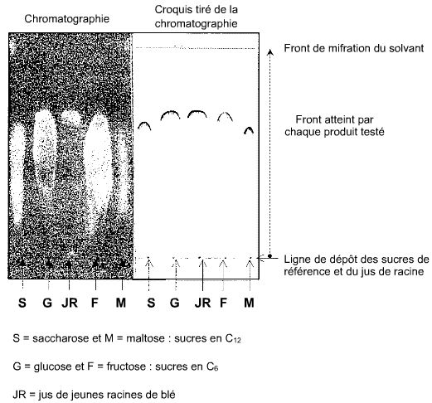

Document 2c : Composition de la sève élaborée :

La sève élaborée se forme dans la feuille, organe source, puis elle est distribuée à tous les autres organes de la plante, des racines aux bourgeons. Un prélèvement de sève élaborée du blé (document 1) a permis de réaliser une chromatographie dans les conditions que celle de l'extrémité des racines du blé (voir document 2b).
On constate qu'un seul glucide est ainsi mis en évidence : le saccharose.

Document 3 : Métabolisme des cellules des feuilles et des racines du plant de blé.

Avec une sonde oxymétrique, le dioxygène d'un milieu de culture est mesuré pendant 4 minutes dans différentes conditions expérimentales. (ExAO)

Document 3a : Mesures sur cellules de racines :

On prélève sur les jeunes plants de blé l'extrémité (1 cm) des racines. Ces fragments de racine sont mis en suspension dans un milieu strictement minéral et exposés à l'obscurité ou à la lumière par période d’une minute. Pendant la dernière période, on introduit du cyanure qui bloque le métabolisme respiratoire.

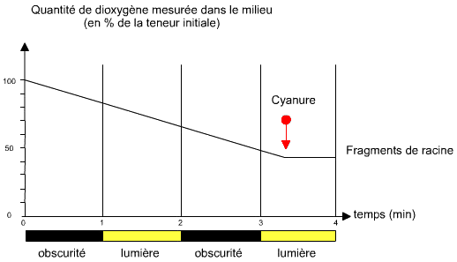

Document 3b : Mesures sur cellules de feuilles :

On prélève sur les plants de blé des feuilles bien vertes. Les fragments de feuilles sont soumis aux mêmes conditions expérimentales que les fragments de racines.

